
Regionalny Dyrektor Ochrony Środowiska w Gorzowie Wielkopolskim
WZŚ.420.20.2024.DM
Gorzów Wlkp., 20 grudnia 2024 r.

Obwieszczenie
Regionalny Dyrektor Ochrony Środowiska w Gorzowie Wielkopolskim, działając na podstawie art. 49 ustawy z dnia 14 czerwca 1960 r. Kodeks postępowania administracyjnego (t. j. Dz. U. z 2024 r. poz. 572) – dalej k.p.a. oraz art. 74 ust. 3 ustawy z dnia 3 października 2008 r. o udostępnianiu informacji o środowisku i jego ochronie, udziale społeczeństwa w ochronie środowiska oraz o ocenach oddziaływania na środowisko (t. j. Dz. U. z 2024 r. poz. 1112) – dalej ustawa o ooś,
zawiadamia strony postępowania,
że 19 listopada 2024 r. zostało wydane postanowienie o zawieszeniu postępowania w sprawie wydania decyzji o środowiskowych uwarunkowaniach dla przedsięwzięcia pn.: „Budowa Zbiornika Retencyjnego w m. Jasień”, gm. Jasień.
Na niniejsze postanowienie nie przysługuje stronom prawo wniesienia zażalenia.
Doręczenie uważa się za dokonane po upływie 14 dni od dnia, w którym nastąpiło publiczne obwieszczenie, inne publiczne ogłoszenie lub udostępnienie pisma w Biuletynie Informacji Publicznej.
Obwieszczenie następuje w dniach od 27 grudnia 2024 r. do 10 stycznia 2025 r.
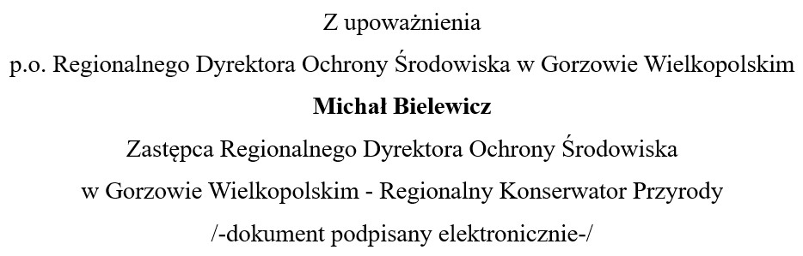
Otrzymują:
- Maciej Wojtkowiak – pełnomocnik Państwowego Gospodarstwa Wodnego Wody Polskie z siedzibą w Warszawie,
- pozostałe strony postępowania - zawiadamiane w trybie art. 49 k.p.a.,
- ad acta.
Art. 74 ust. 3 ustawy o ooś. Jeżeli liczba stron postępowania w sprawie wydania decyzji o środowiskowych uwarunkowaniach lub innego postępowania dotyczącego tej decyzji przekracza 10, stosuje się art. 49 Kodeksu postępowania administracyjnego.
Art. 49 § 1 k.p.a. Jeżeli przepis szczególny tak stanowi, zawiadomienie stron o decyzjach i innych czynnościach organu administracji publicznej może nastąpić w formie publicznego obwieszczenia, w innej formie publicznego ogłoszenia zwyczajowo przyjętej w danej miejscowości lub przez udostępnienie pisma w Biuletynie Informacji Publicznej na stronie podmiotowej właściwego organu administracji publicznej.
Art. 49 § 2 k.p.a. Dzień, w którym nastąpiło publiczne obwieszczenie, inne publiczne ogłoszenie
lub udostępnienie pisma w Biuletynie Informacji Publicznej wskazuje się w treści tego obwieszczenia, ogłoszenia lub w Biuletynie Informacji Publicznej. Zawiadomienie uważa się za dokonane po upływie czternastu dni od dnia, w którym nastąpiło publiczne obwieszczenie, inne publiczne ogłoszenie lub udostępnienie pisma w Biuletynie Informacji Publicznej.

